## 整体概括

**我们项目整体是基于Python的Web应用框架Django**

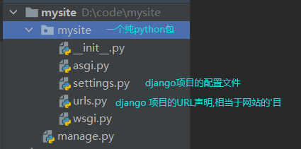

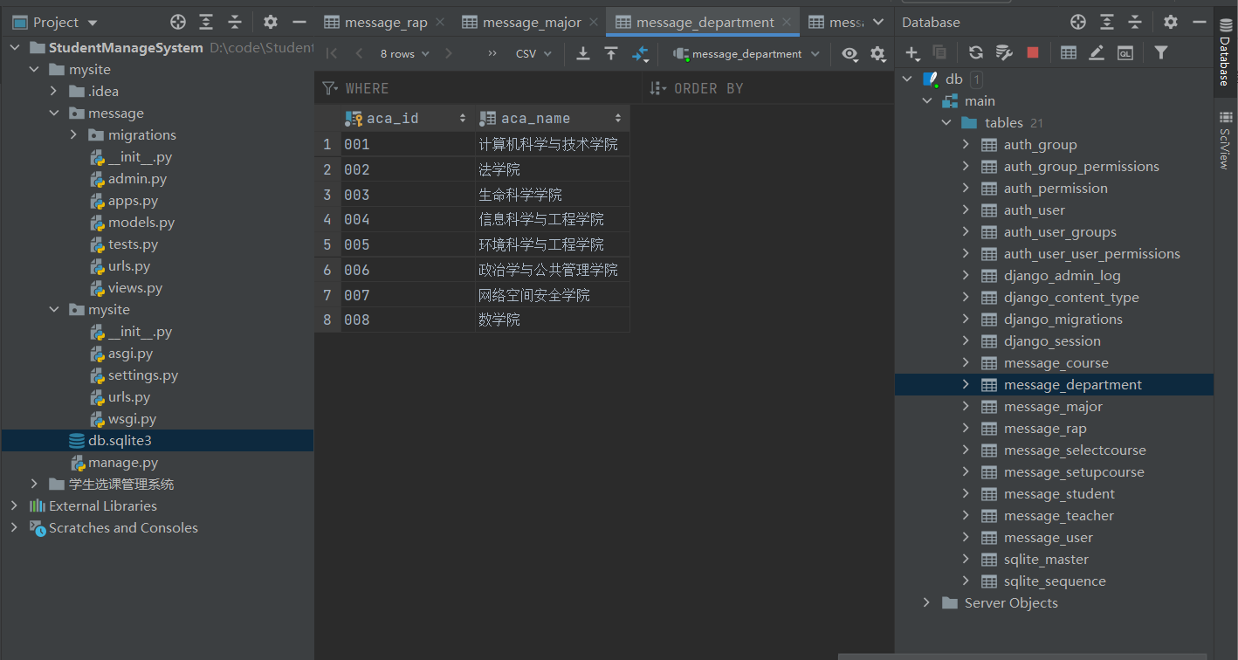

## 与前端网页之间的联系

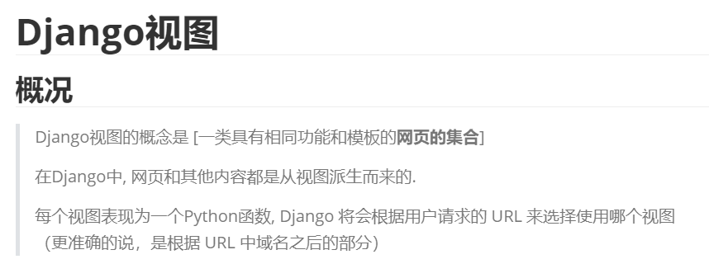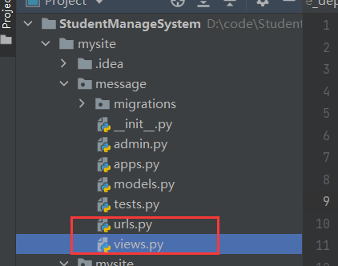

**主要是 urls.py 和 views.py 用于网页切换.**

**a.在urls.py中配置app各模块路径：**

如：

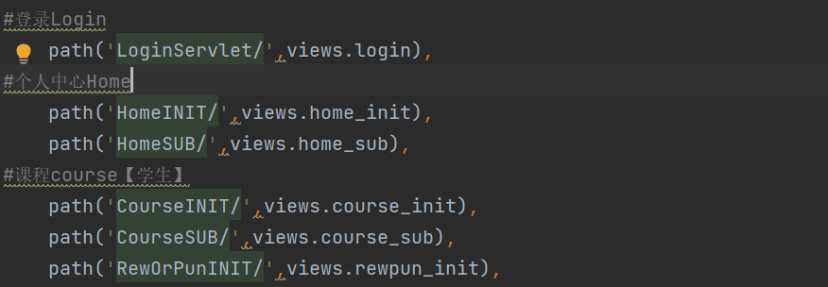

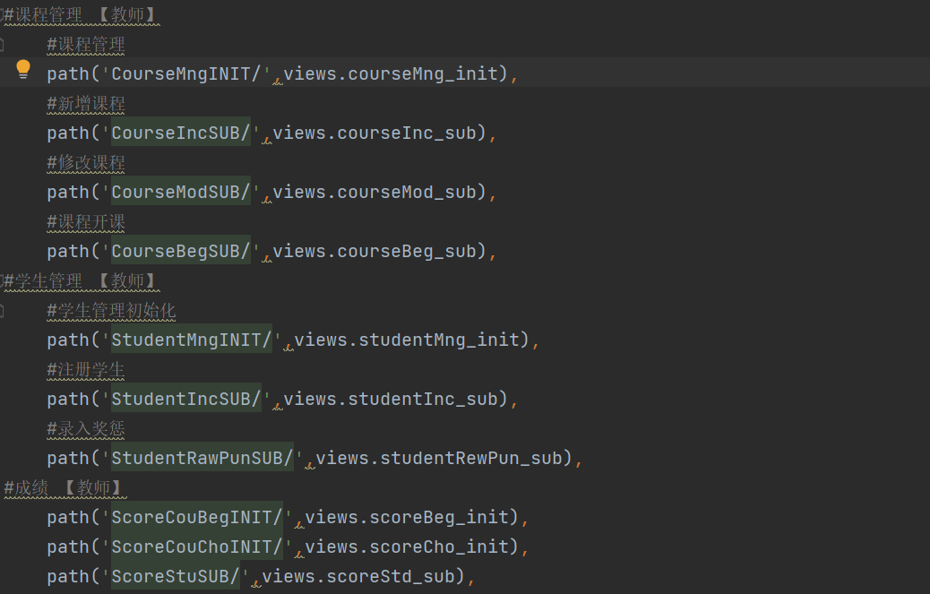

同时引用模块views.py，以使用其中的具体实现方法。



**b.在views.py中定义对应模块方法：**

如：

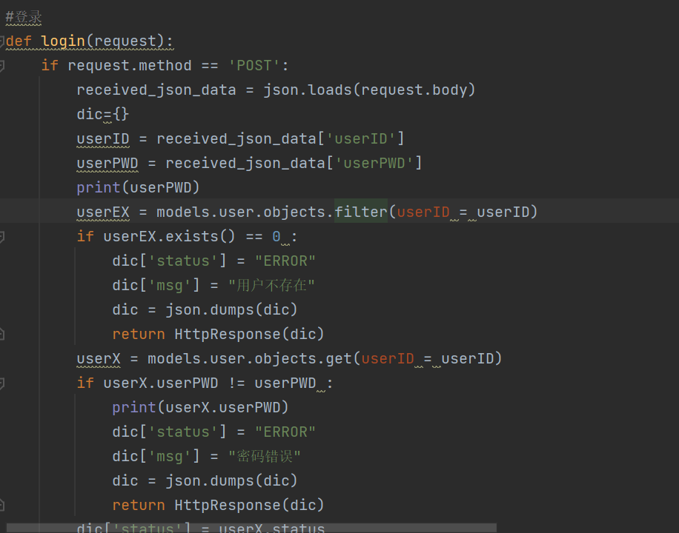

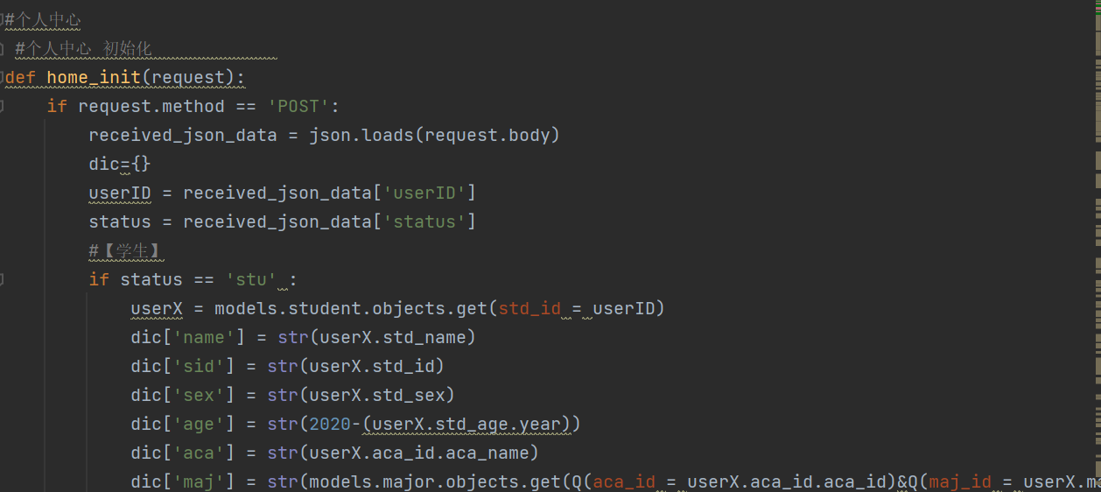

在每个模块结束后调用HttpResponse函数实现页面的切换：



## 与后端数据库之间的联系

**由于我们使用的是django自带的轻量级数据库, 创建django项目后自动就可以连接了.**

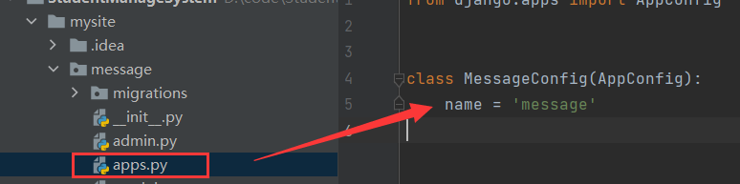

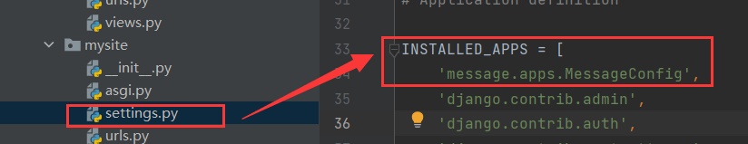

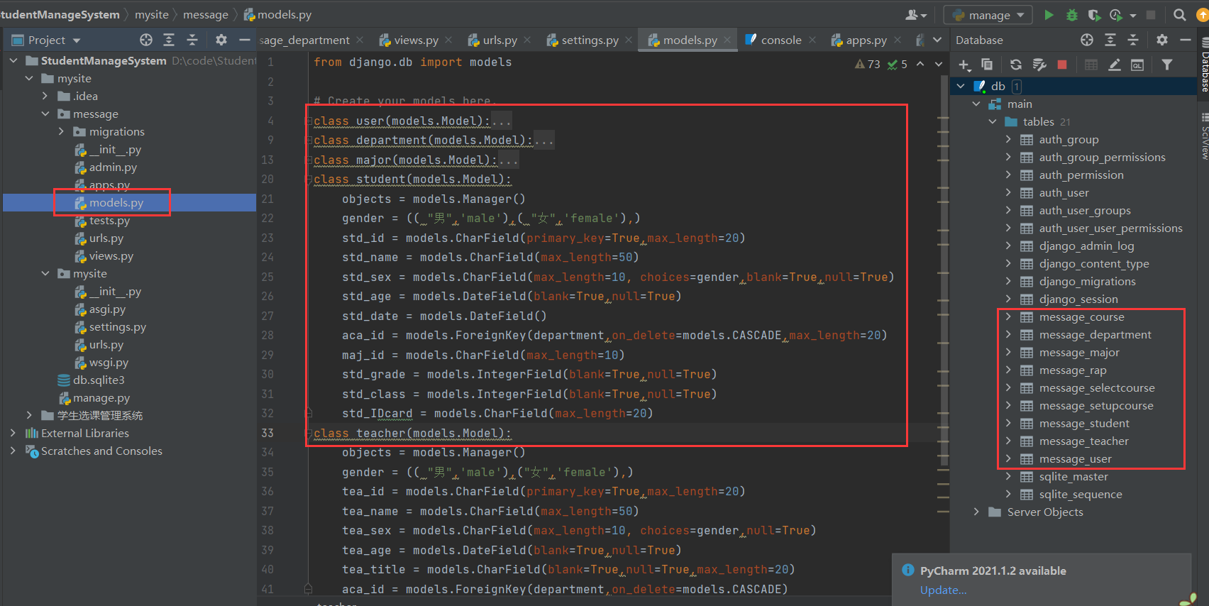

**可以看出一一对应的关系, 使用migrate命令完成迁移**

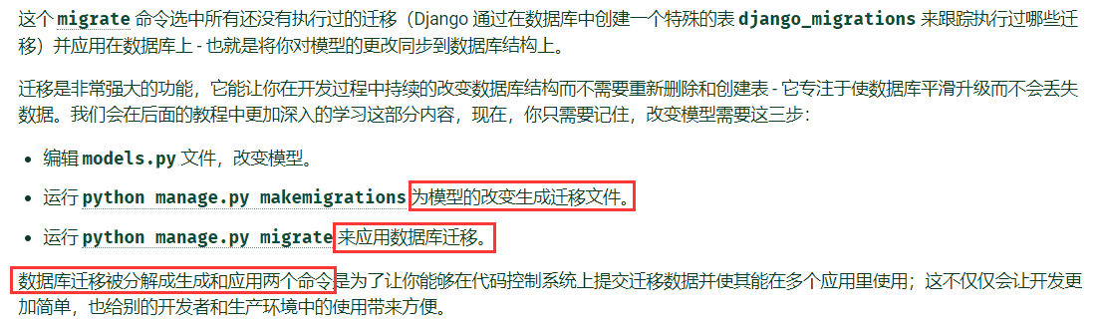

## 总结

**后端部分主要是在写models.py, 并且维护数据库.**